Significado e história do

1° de maio, Dia do Trabalhador

De Maria Joao Carvalho
Significado e história do 1° de maio, Dia do Trabalhador
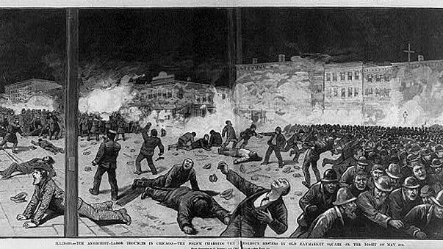

1 de maio é o Dia do Trabalhador, data que tem origem a primeira manifestação de 500 mil trabalhadores nas ruas de Chicago, e numa greve geral em todos os Estados Unidos, em 1886.

Três anos depois, em 1891, o Congresso Operário Internacional convocou, em França, uma manifestação anual, em homenagem às lutas sindicais de Chicago. A primeira acabou com 10 mortos, em consequência da intervenção policial.

Foram os factos históricos que transformaram o 1 de maio no Dia do Trabalhador. Até 1886, os trabalhadores jamais pensaram exigir os seus direitos, apenas trabalhavam.
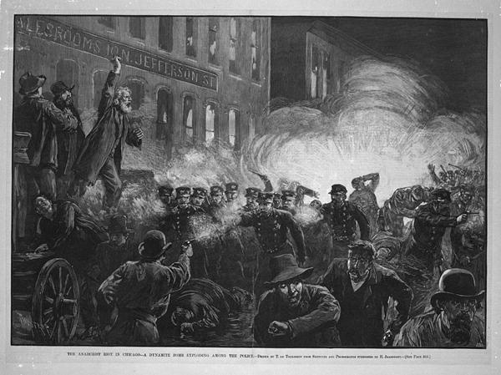
No dia 23 de abril de 1919, o Senado francês ratificou as 8 horas de trabalho e proclamou o dia 1º de maio como feriado, e uns anos depois a Rússia fez o mesmo.
No Brasil é costume os governos anunciarem o aumento anual do salário mínimo no dia 1 de maio.
No calendário litúrgico celebra-se a memória de São José Operário por tratar-se do santo padroeiro dos trabalhadores.
Em Portugal, os trabalhadores assinalaram o 1.º de Maio logo em 1890, o primeiro ano da sua realização internacional. Mas as ações do Dia do Trabalhador limitavam-se inicialmente a alguns piqueniques de confraternização, com discursos pelo meio, e a algumas romagens aos cemitérios em homenagem aos operários e ativistas caídos na luta pelos seus direitos laborais.
Com as alterações qualitativas assumidas pelo sindicalismo português no fim da Monarquia, ao longo da I República transformou-se num sindicalismo reivindicativo, consolidado e ampliado. O 1.º de Maio adquiriu também características de ação de massas.

Até que, em 1919, após algumas das mais gloriosas lutas do sindicalismo e dos trabalhadores portugueses, foi conquistada e consagrada na lei a jornada de oito horas para os trabalhadores do comércio e da indústria.

Mesmo no Estado Novo, os portugueses souberam tornear os obstáculos do regime à expressão das liberdades. As greves e as manifestações realizadas em 1962, um ano após o início da guerra colonial em Angola, são provavelmente as mais relevantes e carregadas de simbolismo.

Nesse período, apesar das proibições e da repressão, houve manifestações dos pescadores, dos corticeiros, dos telefonistas, dos bancários, dos trabalhadores da Carris e da CUF. No dia 1 de Maio, em Lisboa, manifestaram-se 100 000 pessoas, no Porto 20 000 e em Setúbal, 5000.

Ficarão como marco indelével na história do operariado português, as revoltas dos assalariados agrícolas dos campos do Alentejo, com o grande impulso no 1.º de Maio de 62.

Mais de 200 mil operários agrícolas, que até então trabalhavam de sol a sol, participaram nas greves realizadas e impuseram aos agrários e ao governo de Salazar a jornada de oito horas de trabalho diário.

Claro que o 1.º de Maio mais extraordinário realizado até hoje, em Portugal, com direito a destaque certo na história, foi o que se realizou oito dias depois do 25 de Abril de 1974.
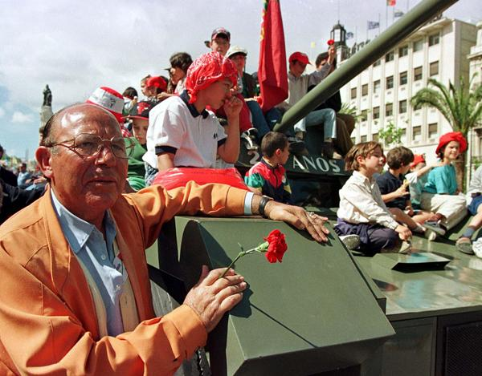
O Dia do Trabalhador também tem sido tubulento na Turquia, muitas vezes violento e mortal. O ano de 2015 ficou marcado por uma originalidade: o regime não quis proibir diretamente a manifestação tradicional na Praça Taksim, mas impediu a concentração de trabalhadores e intelectuais naquele local emblemático.
No Japão, o 1° de maio é comemorado a 23 de novembro, desde 1948. É chamado de Kinrou Kansha no Hi ( きんろうかんしゃのひ / 勤労感謝 の日), que traduzindo seria “Dia da Ação de Graças ao Trabalho“.
Muito antes de ser considerado o Dia do Trabalhador, 1 de maio foi dia de outros factos históricos.
- 1500: Pedro Álvares Cabral tomou posse da Ilha de Vera Cruz (atual Brasil), em nome do Rei de Portugal;
- 1707: passou a vigorar o Tratado de União, que transformou os reinos da Inglaterra e da Escócia em Reino Unido;
- 1786: a ópera ‘As Bodas de Fígaro’, de Mozart, estreou em Viena, Áustria;
- 1834: foi abolida a escravatura nas colónias inglesas;
- 1960: iniciou-se uma crise diplomática entre antiga União Soviética e os EUA, com o abate do U2, um avião espião norte-americano, pilotado por Francis Gary Powers;
- 1994: o automobilismo sofre uma grande perda com a morte do brasileiro Ayrton Senna, no Grande Prémio de San Marino;.
- 2004: a União Europeia cresceu, com a entrada de mais 10 países: República Checa, Hungria, Chipre, Eslováquia, Polónia, Eslovénia, Estónia, Letónia, Lituânia e Malta.
- 2011: beatificação do Papa João Paulo II, exatamente no mesmo dia em que Barack Obama disse “We got him”, referindo-se à captura e morte do terrorista Osama Bin Laden, numa operação norte-americana realizada no Paquistão.
- O 1 de maio é também o dia de nascimento do escritor francês Jean de Joinville (1225), do poeta russo Aleksey Khomyakov (1804), e do quarto Presidente da República Portuguesa, Sidónio Pais (1872).

